Elkezdődik a nagy hajrá

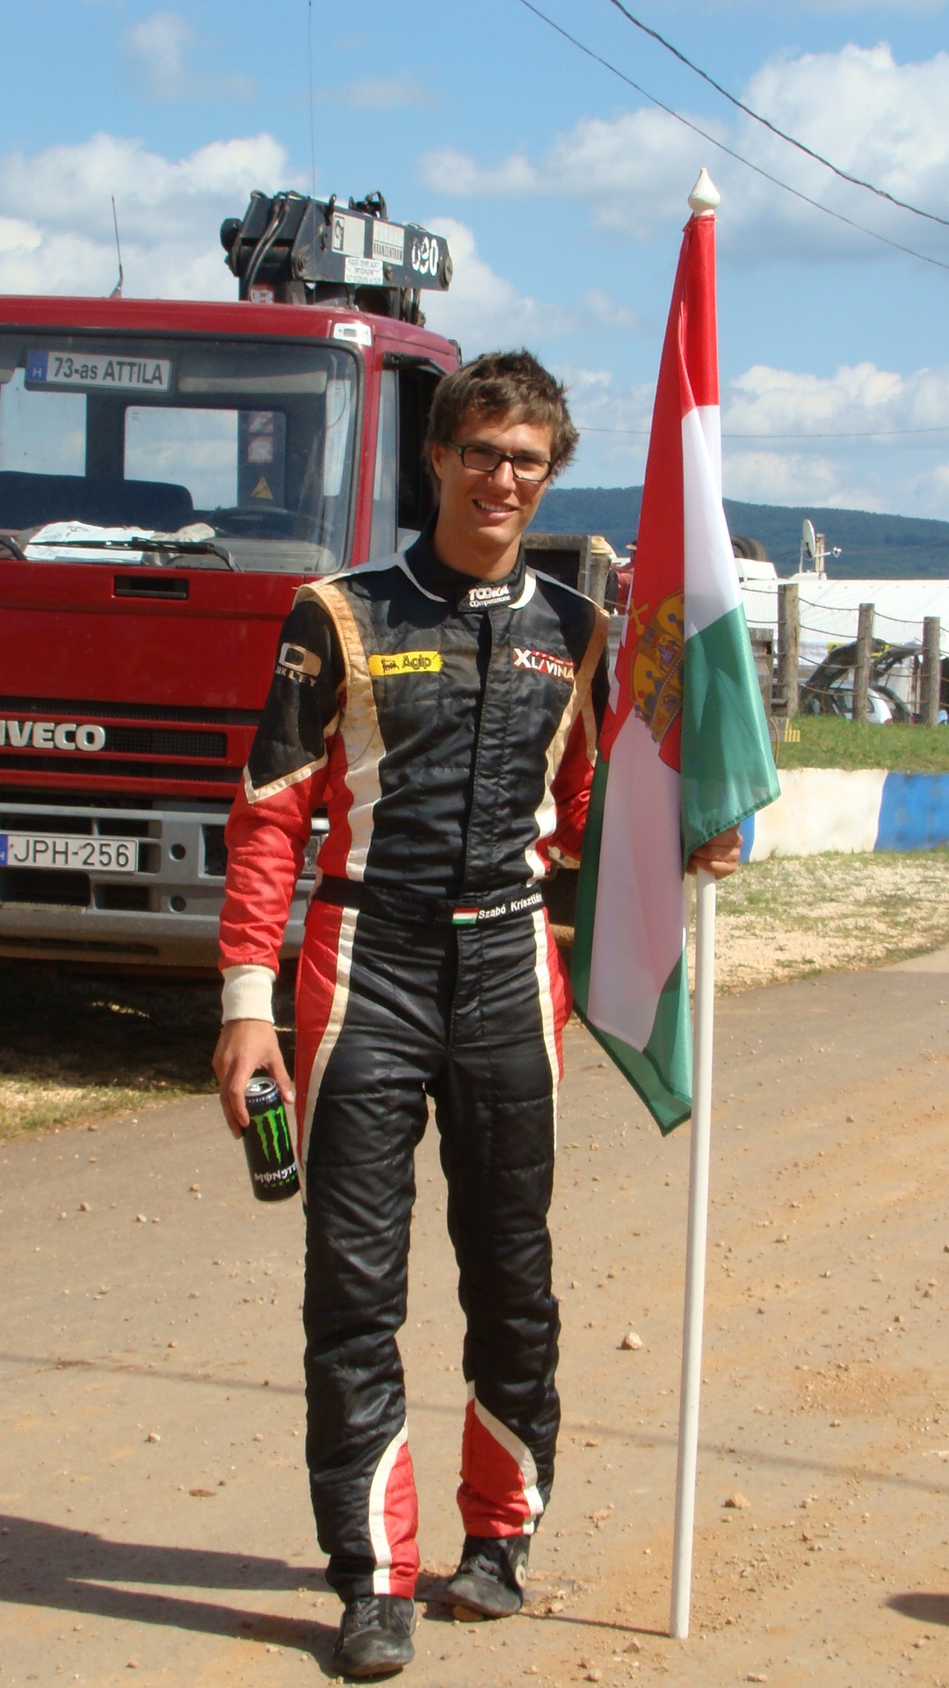
Két hétvége, két verseny – ez vár Szabó Krisztiánra, aki a junior autókrossz Európa-bajnoki címért száll harcba a fent említett futamokon. Ha van egy kis szerencséje, már ezen a hét végén, a franciaországi Lyon közelében lévő pályán megvédheti Eb-címét, de ha nem sikerül, az idényzárón, az olaszországi Maggioréban még mindig bebiztosíthatja magát.

S ehhez még csak nyernie sem feltétlenül kell a Felix Promotion által képviselt autóversenyzőnek, aki szerdán indult el Franciaországba.

„A francia pálya mindenki számára új lesz, így azután nagyon izgalmasnak ígérkezik a verseny. Döntő fontosságú lesz, kinek a legjobb az alkalmazkodóképessége, ki miként tud improvizálni. Általában nem szokott ezzel gondom lenni, remélem, most sem lesz, hiszen nagy a tét, s az ellenfeleim mind az én skalpomra hajtanak. Nem tudják még, hogy én is nyerni megyek Franciaországba, még akkor is, ha nem feltétlenül lenne muszáj. Úgy áll a helyzet, ha most nyerek és a fő rivális Kubicek harmadik, akkor már egy futammal a vége előtt Európa-bajnok lennék. Ha nem, akkor hátralesz még egy menet Maggioréban. Két második hely már az én végső sikeremet jelentené, de persze nem ez a cél, hanem az újabb győzelem” – mondta Szabó Krisztián, aki egyáltalán nem aggódik amiatt, hogy egymás után két hétvégén is meg kell méretnie magát, sőt, nagyon is tetszik neki a gondolat.



